四條畷市での「親学習」講座の記録
平成28年3月8日

平成28年3月8日（火曜日）実践力アップ研修＠四條畷市を実施しました。
平成26年度親学習リーダー養成講座修了者の実践的なスキル向上を図るため、交野市親学習リーダーポラリスの経験豊富なリーダーをファシリテーターにむかえ、「親学習」の準備や進め方などを学ぶ機会を設けました。

１．日時 平成28年3月8日（火曜日） 10：0０から11：30

２．概要 平成26年度親学習リーダー養成講座修了者が、経験豊富な親学習リーダーを講師とし、企画段階から親学習の運営に至るまでに必要な段取りや準備の仕方や運用等を学ぶ。
また、研修を通じて、自身においても親学習を実施できるように実践力の向上を図る。

３．講座のようす
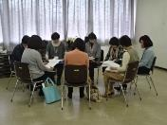 | 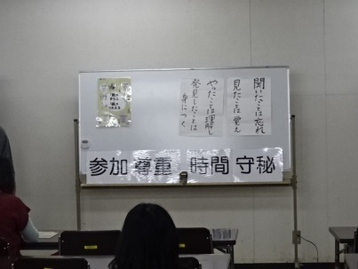 | 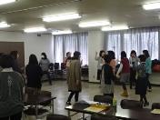
講座開始前、親学習リーダーポラリスの九門さん、蒲田さんを中心とした打合せを行い、平成26年度親学習リーダー養成講座修了者もその場において役割を確認しました。 | 講座開始。親学習講座の4つの約束に加え、ラーニングピラミッド（聞いたことは忘れ、見たことは覚え、やったことは理解し、発見したことは身につく）について紹介がありました。 | アイスブレイキングでは、バースデーチェーンを行い、最後には当日に誕生日が近い人へ歌のプレゼントを行いました。他にもペアトークを行い、和やかな雰囲気になりました。
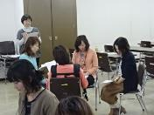 | 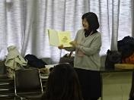 | 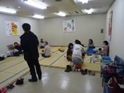
大阪府の親学習教材「だきしめる」を使用しました。4グループに分かれ、どのグループも修了者がグループファシリテーターを担当しました。参加者は互いに傾聴し合って発言されていました。 | 最後は、地元の小学校でも読み聞かせのボランティアをされている蒲田さんが、絵本「ちょっとだけ」を読まれました。じっくり聞きいっていた参加者の中には、目に涙を浮かべていた方もおられました。 | 講座終了後、一時保育をされていた方々は、まず先に我が子の元へと小走りで駆け寄り、ギュッと抱きしめておられました。講座の終了後に見られた、感動的なシーンでした。

